* 
* 

您现在的位置：[吉首大学新闻网](http://news.jsu.edu.cn/Index.aspx) -> [首页](http://news.jsu.edu.cn/Channel.aspx?ChId=1) -> [深度报道](http://news.jsu.edu.cn/Column.aspx?ColId=7) -> 内容阅读

**把爱轮流送给她——我校体育科学学院师生帮助16级体教班邓珊珊摆脱病魔纪实**

作者：石慧琳　 来源：本站原创　 时间：2016-10-14　 点击： 434

　　“送入医院，打了退烧针，仍未好转，整个人精神处于亢奋状态。”

　　“当时医院就下发了病危通知单，我签字的时候手都在发抖!”体育科学学院16级辅导员彭友事后依旧面色凝重地说道，多次坦言即便事后想想都十分后怕。

　　时间回到军训期间。当学校16级新生正踏着正步，喊着响亮的口号，庄严地开启大学第一课时，一件突如其来的事情发生在了邓珊珊的身上……

　　“情况十分紧急，到医院时体温达到了40度。”彭友老师告诉笔者。

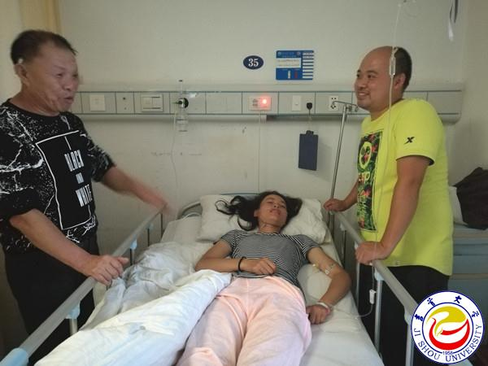

图为体育学院辅导员彭友老师与珊珊的家属交谈

**一路疼痛，一路关怀**

　　9月13日晚上，新生们照常下训，邓珊珊直接回到了自己的宿舍，当时她的身体开始出现不适。夜晚气温逐渐下降，可邓珊珊的体温却在上升。她和宿舍室友也都以为是普通平常的小感冒，所有人都没有发觉这不断上升的体温背后隐藏的极大的病情。吃了感冒药后，邓珊珊渐渐入睡。

　　凌晨5点，疼痛把珊珊从睡梦中拉醒。她的头痛得厉害，豆大的汗珠颗颗冒出，眼泪从眼睛里汩汩流出。听到珊珊的抽泣声，同寝女生赶忙从床上爬起给她倒了一杯水。尔后，便又忍着痛迷糊地睡了。

　　清晨，珊珊托室友向教官请了假之后一个人在宿舍休息。可是疼痛丝毫没有退减，反而更加强烈了。空无一人的宿舍，珊珊痛到不断呻吟，两脚无力地走到宿舍走廊里。正当十分无助的时候，在门外打扫卫生的宿管阿姨看到姗姗在走廊里虚弱无力，几近晕倒，于是扶着她赶紧往吉大医院跑。

　　“热心的宿管阿姨发现及时，在路上刚好碰到了我们体育学院一个大四的学生。于是两人便合力把她送往校医院。”辅导员彭友老师说道。“因为太早，校医院没开门。大四的那位学生看到她疼得厉害，非常严重，给姗姗教官辛欣打了电话，教官于是也打了电话通知我。一听到这种情况，我马上赶到了校医院门口。”尽管事情过去了二十多天，但当彭友老师谈起时，我仍然感觉得到当时的紧急气氛。

　　校医院没有开门，珊珊看起来病得十分严重。快速思考之后，彭友老师叫了几个学生一起帮忙以最快的速度把她送往州医院。这一路的发烧，一路的疼痛，在一路的关怀中似乎正朝好的方面发展，或许温情和感动只有在你遇到困境时才出现得如此自然动人。

　　“如果当时迟一点发现的话，后果不堪设想。所以，让我欣慰的是学校的宿管和学生们十分主动积极地帮助珊珊，及时送珊珊去医院。”彭友老师激动地说，眼里充满了感激之情。

**日夜轮流守护，是爱坚定了信念**

　　“一进医院，珊珊就被送到了急诊室，经过差不多两个小时的初步检查，打了近一个小时的退烧针，仍然未有好转。当时看到珊珊时，感觉她整个人都处于忘我的失控状态，精神亢奋!”彭友老师把现场的情况再次还原，整个治疗过程在他的描述中显得十分紧急。

　　如果是发烧引起的头痛，无论如何，体温也应该会渐渐降下去。会诊的医生和彭老师已经意识到问题的不正常，马上请出医院主任前来检查。彭友老师怀着忐忑不安的心情打电话向体育学院的领导汇报了情况，之后又拨通了珊珊父母的电话。从早晨到中午，这一系列的事情，一系列的程序都在有条不紊的情况下进行着。

　　学院领导们得知情况后，马上向学校反映，并且又与医院协调派出了医生专家会诊。

　　“鉴于珊珊的状态，医院那边下发了病危通知单!并且对我说，这种情况存在两种可能。第一，持续高温，病人脑部有可能烧坏。第二，随时可能死亡。”医生的一番话仿佛给彭友老师沉重一击，但他在心中暗暗告诉自己，如此鲜活的一个生命是绝对不能这样无故的消失，绝不允许!

　　送往医院的三个小时里，珊珊打了两针镇定剂，三针退烧针，依然无济于事。体温已经持续上升至42度，几乎达到了人类体温的上界。

　　“医生让我代签病危通知单时，我的手都在发抖!”彭老师心有余悸的告诉笔者。

　　下午，珊珊的体温退到了39度，头脑也稍微清醒了许多。医生马上对她进行脑部检查，在确诊为急性脑膜炎后，珊珊被转入了重症监护室。

　　几经周转，珊珊的状况稍稍稳定。此时，珊珊的父母早已奔赴在前往吉首的途中，期间不断与学校方面保持联系，心系珊珊的病情。

　　从早上7点开始，学院书记、辅导员和珊珊的班主任便在她的父母未来之前早已充当了父母的角色，体育科学学院党委副书记吴永海一直陪到凌晨2点。情况稳定后，彭老师又让余鲲、张思思、王彬、桂小林等十位同学在珊珊进入重症监护室的4天里轮流照顾她。体育科学学院院长周道平、党委书记肖松、副院长张小林、学工部副部长廖浩、辅导员宁珊珊一有时间就前往医院看望珊珊。

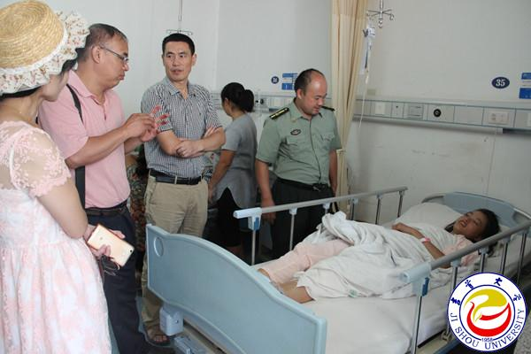

图为体育学院领导前往医院看望珊珊

　　“寝室的同学以轮换的方式去医院照顾她，不怕辛苦，陪她一起吃睡，老师也每天都去，关心照顾姗姗。”邓珊珊的教官辛欣在谈到珊珊的病情时坦言道。

　　同学们虽然仅仅只相处了不到一周的时间，但在珊珊需要陪伴照顾的时候更是争先恐后地把爱和温暖送给珊珊。

**世界的余温让死神却步**

　　“不论是你熟悉的人，还是刚刚熟悉的人，都需要关怀，人是脆弱的，尽管当时我是以教官的身份来探望。但脱下这身军装我就是她们的师姐，我觉得关怀比什么都重要。”辛欣真切地说道。

　　即便在繁忙的新生开学期间，学校副校长龙先琼也不忘慰问住院的珊珊。学工部部长周华忠远在长沙开会也及时打电话询问病情。宣传部副部长李洪雄在中秋团圆的日子,将月饼送到了珊珊所在的重症监护室，医生和护士都以为李洪雄老师是珊珊的亲属，而事实上他们没有任何亲缘关系或老乡关系，相互认都不认识。这一切，只缘于一位老师对学生朴素的爱，只缘于彼此都是吉大相亲相爱的一家人!

　　老师、同学把温暖都留给了珊珊，眼看着她的病情渐渐好转，每个人都替珊珊高兴。9月18号，与死神抗争了近4天的珊珊终于从重症监护室转入普通病房。

　　军训结束当天，体育科学学院所有的教官和珊珊的同学前往医院报喜。面对学院军训的丰硕成果，珊珊露出了久违的笑容。之后，又满怀遗憾地对教官辛欣说：“其实，我特别想去军训……”“等你病好啦，天天训你……”辛欣开玩笑似的对珊珊爱怜地说着。

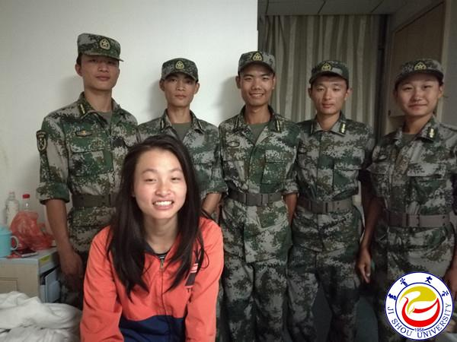

图为体育学院教官探望珊珊

　　10月1号，珊珊怀着感动、喜悦的心情出了院。期间的各项复查中也没有存在任何后遗症。

　　辅导员彭老师告诉笔者:“如今，珊珊已经能够正常上课，但一些耗体力的体训课程还是向老师们打了招呼，让珊珊不要参与，就在旁边看看……”。

　　谈及目睹珊珊患病经过的感受时，彭友老师说：“令我感到欣慰并且深刻的便是学校的宿管和学校领导及同学们的关心。整个过程处理地很好，宿管阿姨和学生都积极主动地帮助解决问题。同学们耐心的陪伴和照顾，都是我所感动的。”

　　面对珊珊父母的感谢，学校的老师们表现出了理应如此的态度，在学校里就是在家里，家人生病了当然要细心照顾。

　　“非常感谢学校老师和同学对女儿的照顾……”珊珊的父母面对大家的帮助，早已热泪盈眶。

　　一直陪伴在珊珊身边的余鲲说：“整个过程很吓人，感觉像是只有出现在电视里的情景却出现在我的身边。当我得知情况后真的懵了，幸好有老师和大家的帮助和照顾。珊珊现在基本上已经恢复了。”

　　(责任编辑：苏卫平 投稿邮箱：jsunews@163.com)

[【收藏文章】](javascript:void(0);)　[【关闭窗口】](http://news.jsu.edu.cn/Info.aspx?ModelId=1&Id=7460)

分享到：2

**上一篇：**[彭芩萱: 一位“叫板”南海仲裁庭的吉大人](http://news.jsu.edu.cn/Info.aspx?ModelId=1&Id=7341)

**下一篇：**[脚印——记我校93级校友、深圳科松系统集成总监刘若翔](http://news.jsu.edu.cn/Info.aspx?ModelId=1&Id=7468)

* [10-20][“百姓故事•最美湘西人 ”微宣讲巡回演走进我校](http://news.jsu.edu.cn/Info.aspx?ModelId=1&Id=7493)

[](http://jsunews.cuepa.cn/)